Муниципальное бюджетное дошкольное образовательное учреждение № 98
г. Липецка

Конспект итоговой образовательной деятельности по ФЭМП в подготовительной логопедической группе № 1 по теме:
«Спешим на помощь к профессору математики»

Составила: воспитатель Елтанская Н.П.

г. Липецк 2023 г

Образовательная область: «Познавательное развитие», «Речевое развитие», «Социально-коммуникативное развитие», «Физическое развитие».
Цель: закрепление и обобщение полученных знаний.
Задачи:
Образовательные:
1.Закреплять умение:
- ориентироваться: в направлении и движении с помощью плана, на листе бумаги и в пространстве относительно себя;
- называть части суток, дни недели, времена года, месяца и геометрические фигуры;
- определять количественные отношения между числами в пределах 20;
- составлять число «девять» из двух меньших;
- согласовывать количественные числительные с существительными.
2. Упражнять в прямом и обратном счете; в увеличении и уменьшении числа на единицу.
Развивающие:
- Развивать умение детей отвечать на поставленный вопрос полным ответом
- Развивать умение составлять и решать задачи на сложение и вычитание.
- Развивать память, внимание, мелкую моторику.
Воспитательные:
- Воспитывать умение внимательно слушать педагога и ответы других детей
- Воспитывать желание работать в коллективе, дружеские взаимоотношения
- Воспитывать привычку к здоровому образу жизни
Материал: видео запись обращения профессора математики к детям; план для поиска конверта с заданиями; мяч; карточки с изображением геометрических фигур; разрезанный на отдельные части числовой ряд; знаки сравнения «<», «>»; карточка для составления задач на сложение и вычитание; фишки; листочки в клеточку для графического диктанта «Ключ»

Ход ОД:
- Организационный момент
Д/И «Кто где стоит?»
Дети стоят в кругу вместе с воспитателем
Воспитатель: - Справа друг и слева друг сделали большой мы круг
- Лиза, кто стоит справа от тебя?
- Саша, кто стоит слева от тебя?
- Алена, между кем стоишь ты?
- Вика, кто из детей стоит справа от тебя, а кто слева?
- Егор, после кого стоишь ты?
- Вася, кто стоит перед тобой? А кто после? (ответы детей)
Ребята, за руки возьмитесь и друг другу улыбнитесь.
Воспитатель: Дети, сегодня я получила видеописьмо, внимание на экран!
На экране заучит обращение профессора математики к детям.
«Здравствуйте ребята! Я профессор математики Матрикс. Живу в волшебной стране «Матема», что с греческого языка переводиться как «знание, наука». Сегодня я хотел отправиться путешествовать по стране для совершения новых научных открытий, но злая колдунья закрыла все двери замка, в котором я живу. Помогут их открыть знания! Недавно я узнал, что вы ребята умеете хорошо считать, решать задачи, находчивые, любознательные, внимательные, можете в любую минуту прийти на помощь. Помогите мне отправиться в путешествие! А чтобы вы смогли показать свои знания вам нужно выполнить задания злой колдуньи. Их вы найдете в конверте. Злая колдунья спрятала его у вас в группе. Но мне удалось добыть план, на котором обозначено место где он спрятан. Вот он. Выполнить все задания вы должны до 10 часов утра. Желаю вам успеха!»
Воспитатель: - Ребята, поможем профессору математики?
- А как мы можем помочь? (ответы детей)
- Верно у нас есть план, с помощью которого мы найдем конверт с заданиями, выполним их и поможем профессору.
- «Поиски конверта с заданиями (работа с планом)»
- 1 Задание игра «Блиц-разминка»
Воспитатель: - Нужно быстро отвечать на вопросы. А поможет нам быстро на них отвечать мяч.
Дети, передавая мяч по кругу в быстром темпе, называют: части суток, дни недели, времена года, месяцы.
Найти лишнее слово:
Ночь, зима, утро, вечер.
Июнь, Июль, Август, Лето
Круг, квадрат, прямоугольник, ромб
2 Задание Д/И «Геометрические фигуры перепутались»
«В стране «Математика» геометрические фигуры очень любят играть. Для игры им нужно выстроиться в определенном порядке, но они так торопятся поиграть, совершенно запутались кто за кем стоит. Помогите им, пожалуйста, ребята!»
На столе разложены карточки с изображением геометрических фигур (по количеству детей). Дети берут по одной карточке, называют геометрическую фигуру, изображенную на их карточке и выстраиваются слева на право в заданном воспитателем порядке. Например, первым встанет красный квадрат, вторым - желтый круг, третьим - зеленый треугольник, четвертым - оранжевый овал, пятым - фиолетовый треугольник, шестой - красная трапеция, седьмым - голубой прямоугольник, восьмым - черный ромб,
девятым - салатовый пятиугольник, десятым - оранжевый шестиугольник.
Воспитатель просит детей рассчитаться в прямом и обратном порядке.
Вопросы воспитателя:
- Сосчитайте, сколько всего геометрических фигур? (10)
- Сколько четырехугольников? (4)
- Сколько фигур, у которых нет углов? (2)
- Сколько многоугольников? (2)
3 Задание «Цифры в ссоре» (прямой и обратный счет, «соседи» числа, увеличение и уменьшение числа на 1)
Случай странный, случай редкий,
Цифры в ссоре, вот те на!
Со своей стоять соседкой, не желает ни одна,
Нужно цифры помирить и их строй восстановить.
Воспитатель предлагает детям:
- назвать «соседей» чисел 5, 7, 12 и 16;
- увеличить числа на 1;
- уменьшить числа на 1;
- выложить на столе числовой ряд от 1 до 20.
4 Задание «Сравнение чисел в пределах 20»
Воспитатель: - Выдвиньте два числа семь и восемь, поставьте между ними знак, показывающий отношение «больше» или «меньше» между ними, и прочитайте «запись» (7<8). А если мы поменяем числа местами, что получится? (8>7). Воспитатель предлагает детям выдвинуть числа 13 и 17, поставить между ними знак и прочитать «запись» (13<17).
- Поменяйте местами числа и поставьте между ними знак. Прочитайте «запись» (17>13).
Физминутка
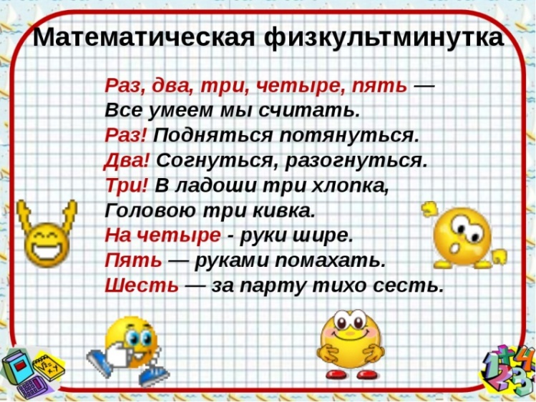
5 Задание «Придумай задачу по картинке»
Воспитатель: - Прежде чем мы с вами будем придумывать задачу, давайте вспомним из каких частей состоит задача (условие, вопрос, решение, ответ). Решение не может быть перед условием, а вопрос после ответа. Послушайте задачи:
На плетень взлетел петух,
Повстречал еще там двух,
Сколько стало петухов?
У кого ответ готов? (1+2=3)
Пять щенят в футбол играли,
Одного домой позвали,
Он в окно глядит, считает,
Сколько их теперь играет? (5-1=4)
Воспитатель: Посмотрите на картинку и придумайте к ней задачи.
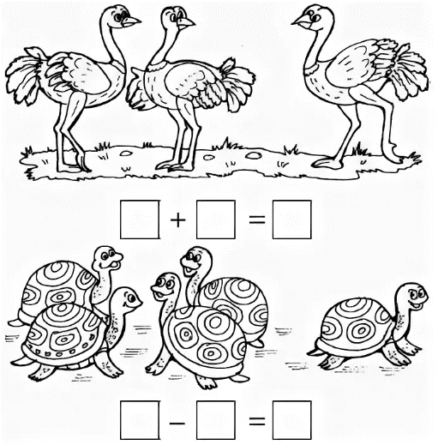
6 Задание Игра «В какой руке сколько?» (состав числа 10)
Воспитатель предлагает детям пересчитать фишки, которые он держит в руках.
- Сколько всего у меня фишек? (десять фишек). Затем держа руки за спиной делит фишки на две части и предлагает детям отгадать, вначале, сколько фишек он держит в правой руке. Выслушав ответы детей выбирает верный ответ и спрашивает сколько фишек в левой руке (если в правой 7, то в левой 3; в правой 2, тогда в левой 8 и т.д.)
7 Задание «Графический диктант «Ключ»»
Воспитатель: - Молодцы, ребята, мы с вами выполнили шесть заданий. Но ключей от замка у нас пока нет, а есть в седьмом задании подсказка как самим можно их сделать. Ключи у нас появятся если вы выполните графический диктант.

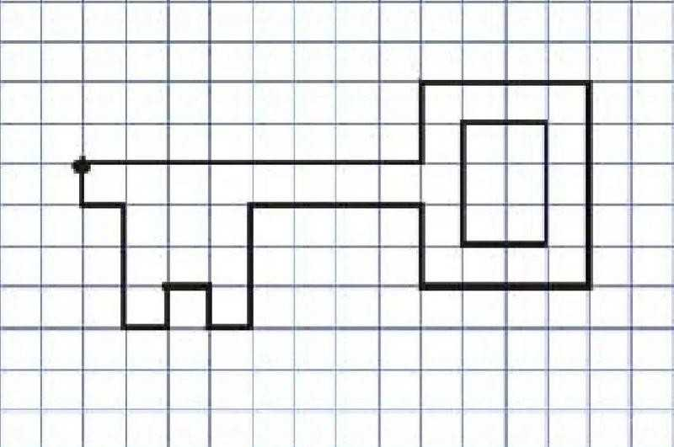
Вот мы и справились со всеми заданиями злой волшебницы. Теперь профессор сможет отправиться в путешествие за новыми научными открытиями.
Рефлексия
Воспитатель:
- Ребята, скажите вам понравилось выполнять задания?
- Что показалось трудным?
- Что более интересным?
- Кому вы помогали?
- А кто заколдовал сказочную страну?
Вы все молодцы, хорошо постарались и прошли все испытания.

